Incendi in Europa: un confronto tra 2025 e 2026
Un confronto tra le mappe satellitari EFFIS delle aree bruciate: la stagione 2026, aggiornata a metà agosto, contro il record dell'intera stagione 2025
23 agosto 2026, a cura di Piero Boccardo, Politecnico di Torino

Ogni punto colorato sulle due mappe satellitari che seguono è un'area bruciata rilevata da satellite: dati del sistema europeo EFFIS (European Forest Fire Information System), il servizio del Copernicus Emergency Management Service che dagli anni duemila raccoglie in tempo quasi reale le rilevazioni di incendio su tutto il continente, incrociando le immagini MODIS e VIIRS con gli algoritmi di stima dell'area bruciata. Il primo confronto è tra l'intera stagione 2025, un anno da record per gli incendi in Europa, e la stagione 2026 così come si presenta oggi, a metà agosto, con il periodo più caldo dell'estate non ancora concluso.
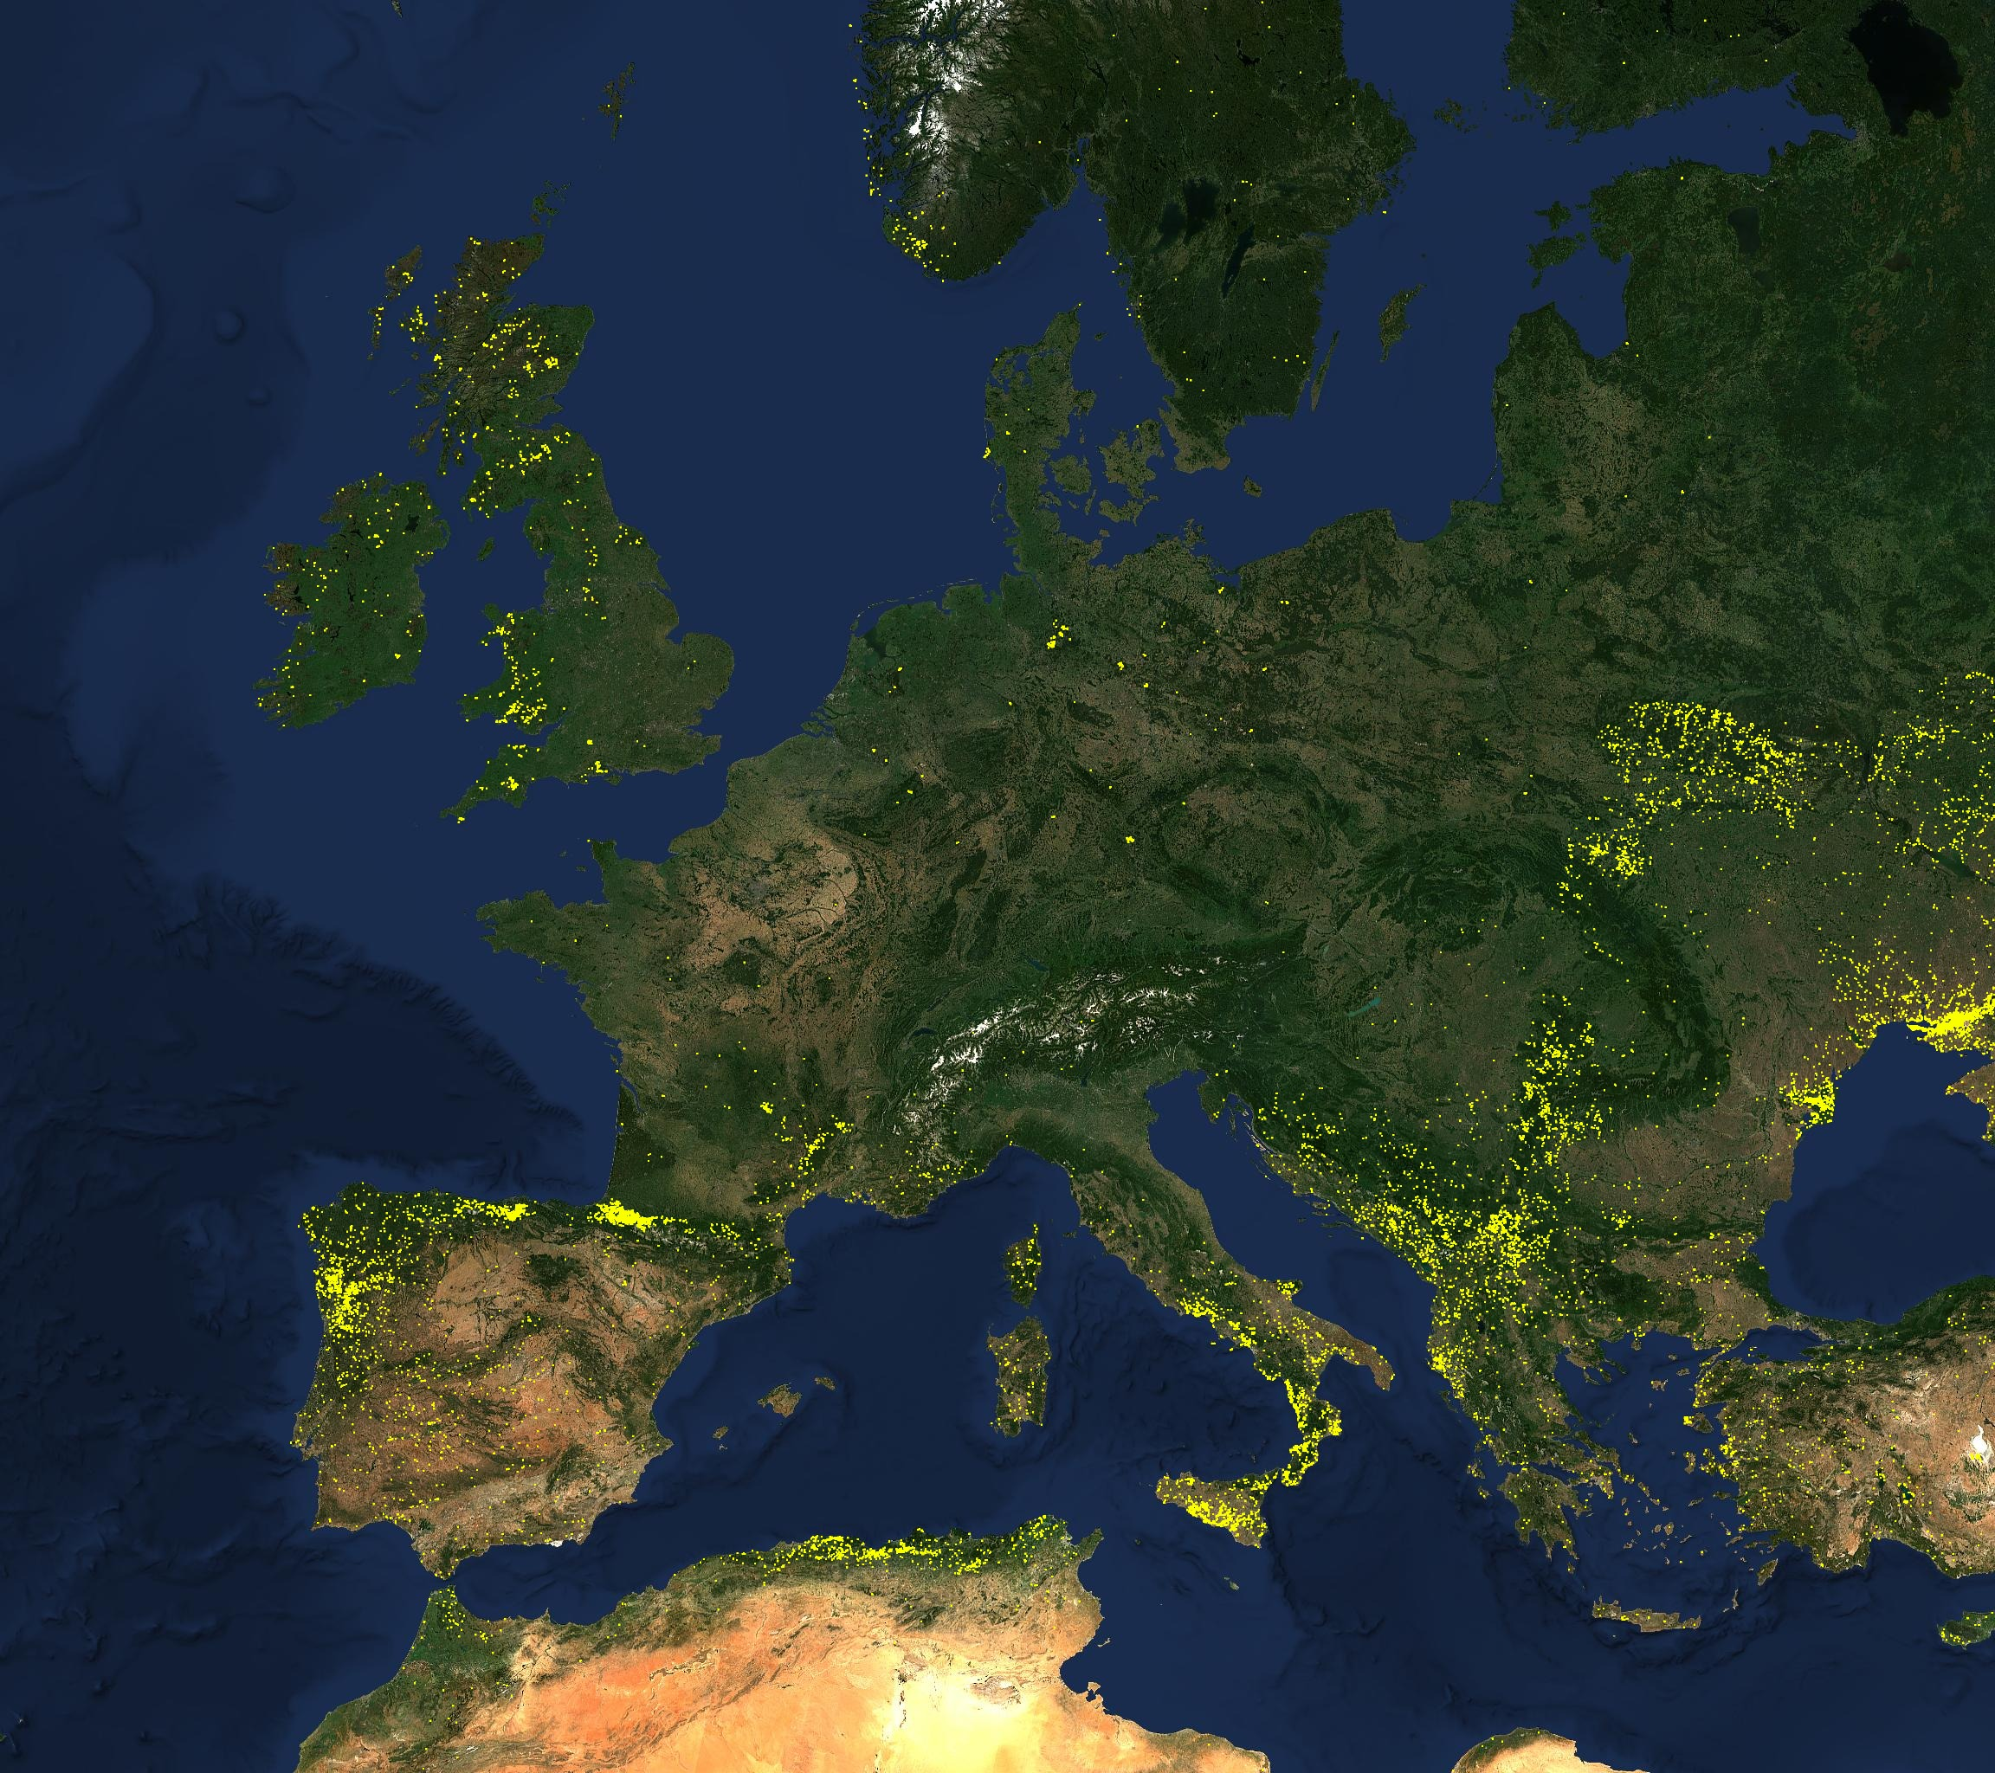
Figura 1a. Aree bruciate rilevate da satellite in Europa, intera stagione 2025. Fonte: EFFIS, Copernicus Emergency Management Service.
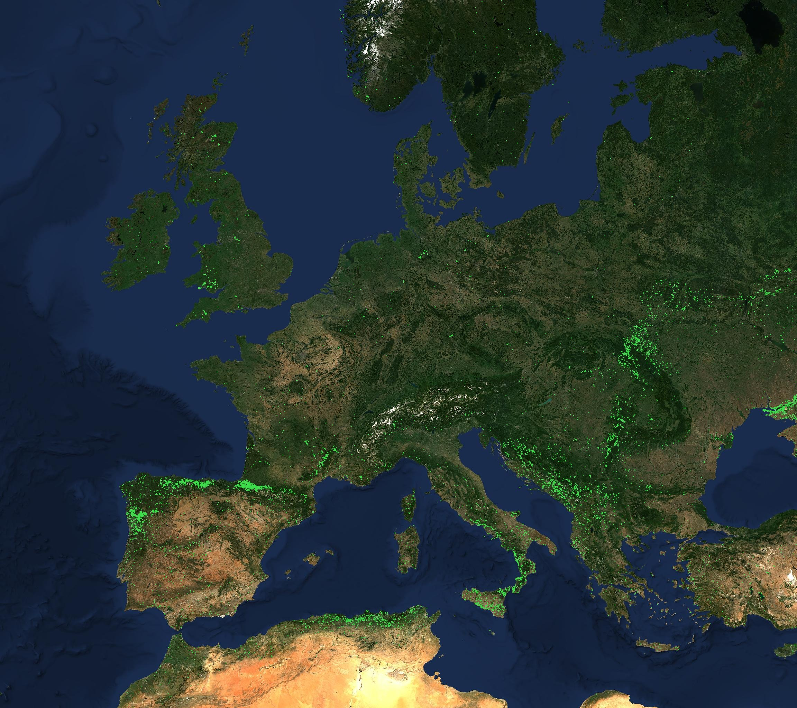
Figura 1b. Aree bruciate rilevate da satellite in Europa, stagione 2026 aggiornata al 19 agosto. Fonte: EFFIS, Copernicus Emergency Management Service.

Perché (quasi) sempre le stesse zone?
Guardando le due mappe una dopo l'altra salta all'occhio che gli incendi non sono distribuiti a caso: certe fasce del continente (la costa tirrenica e la Corsica, l'entroterra andaluso, l'interno dei Balcani, i Carpazi orientali in Romania) compaiono colorate in entrambi gli anni, mentre gran parte dell'Europa centrale e settentrionale resta sostanzialmente scura in entrambe le mappe. Per verificarlo senza affidarci solo al colpo d'occhio, abbiamo confrontato le due mappe satellitari pixel per pixel (a una risoluzione di circa 150 km, la stessa griglia con cui EFFIS distribuisce questi dati): il 52% delle zone che hanno bruciato in almeno uno dei due anni lo hanno fatto in entrambi; e, dato ancora più netto, l'85% delle zone attive nel 2026 avevano già bruciato nel 2025. In pratica, quasi tutto quello che il 2026 ha incendiato finora era già un'area a rischio nota l'anno prima.
Le zone di ricorrenza più nette identificate con questo confronto sono: i Carpazi orientali tra Romania e Moldavia, l'interno della Bulgaria centro-meridionale, l'area interna dei Balcani occidentali (Serbia, Montenegro, Bosnia), la costa tirrenica settentrionale insieme a Corsica e Sardegna, l'entroterra andaluso in Spagna, e la Grecia occidentale al confine con l'Albania.
Il motivo per cui si tratta sempre più o meno delle stesse zone non è un mistero statistico, ma la somma di tre fattori strutturali che cambiano molto lentamente da un anno all'altro, mentre l'intensità della stagione (quanto è grave un dato anno) dipende dal tempo meteorologico specifico di quell'estate:
• il clima: le fasce mediterranee e sub-mediterranee del continente hanno estati calde e senza piogge in modo strutturale, quindi la vegetazione si secca ogni anno nello stesso periodo e nelle stesse zone, creando una finestra di rischio che si ripete puntualmente;
• il combustibile disponibile: nell'entroterra iberico, sull'Appennino e nei Balcani interni lo spopolamento rurale degli ultimi decenni ha lasciato che boschi e arbusti crescessero senza interruzione su terreni un tempo coltivati o pascolati, aumentando la quantità di vegetazione secca pronta a bruciare;
• il terreno montano: le zone impervie come i Carpazi, l'Appennino e le montagne balcaniche rendono più lento e difficile l'intervento dei mezzi antincendio, per cui un incendio che parte piccolo ha più probabilità di diventare grande e visibile da satellite, rispetto a un incendio nato in pianura dove i soccorsi arrivano prima.
Questi fattori spiegano perché la geografia di fondo del rischio si ripeta: non prevedono, da soli, quale sarà la gravità di una singola stagione, che resta legata a quanto sono intense le ondate di calore e quanto tempo passa tra una pioggia e l'altra in quell'anno specifico.

Un 2026 già a due terzi del record 2025
I numeri confermano quello che le mappe suggeriscono a colpo d'occhio: nei ventisette paesi dell'Unione europea tracciati da EFFIS, il 2025 è stato un anno eccezionale, con circa 1.035.000 ettari bruciati nell'intera stagione. Il 2026, fermo a metà agosto, ha già superato i 620.000 ettari: il 60% del totale 2025, con ancora settimane di stagione a rischio davanti. Rispetto alla media storica di lungo periodo, poco più di 350.000 ettari bruciati in un anno tipico, il 2026 è già al 160% della media, pur restando su livelli più contenuti rispetto all'anno precedente. La lettura d'insieme, insomma, è quella di una stagione meno drammatica della precedente ma comunque ben sopra la norma degli ultimi due decenni.
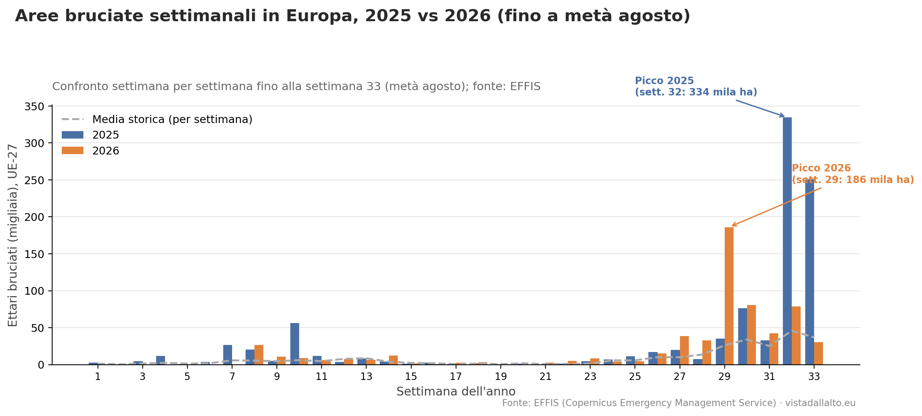
Figura 2. Ettari bruciati per settimana nell'UE-27, 2025 vs 2026, fino alla settimana 33 (metà agosto). La stagione 2025 mostra un picco isolato ed eccezionale nella settimana del 4-10 agosto (in gran parte dovuto agli incendi in Portogallo); il 2026 ha avuto un picco più contenuto e più precoce, a fine luglio. Fonte: EFFIS.
Il grafico settimanale mostra bene la differenza tra le due stagioni: il 2025 procedeva su livelli sostanzialmente in linea con la media storica fino a fine luglio, poi è esploso in una singola settimana catastrofica che da sola ha bruciato più ettari di gran parte delle altre 51 settimane messe insieme. Messo in numeri: le due settimane peggiori del 2025 (quelle del rogo portoghese, a inizio agosto) hanno concentrato da sole il 61% di tutta l'area bruciata nei primi otto mesi dell'anno. Il 2026 ha avuto un andamento più "distribuito": il suo picco, a fine luglio, è comunque superiore alla media storica ma pari a circa metà di quello record del 2025, e le sue due settimane peggiori pesano per il 43% del totale: tanto, ma sensibilmente meno che nel 2025.

Le geografie del fuoco cambiano da un anno all'altro
Il dato più interessante emerge scomponendo il totale per paese, perché la mappa del rischio si sposta sensibilmente da un anno all'altro. Nel 2025 il primato spettava senza discussione al Portogallo, dove gli incendi avevano bruciato oltre 278.000 ettari, pari a più del 3% dell'intero territorio nazionale: la quota più alta in assoluto tra i paesi UE. Seguivano la Spagna (quasi 393.000 ettari in valore assoluto, la cifra più alta ma su un territorio più esteso) e la Romania (oltre 129.000 ettari).
Nel 2026, a metà stagione, la geografia è diversa. Francia e Italia hanno già eguagliato o superato l'intero bilancio del 2025: la Francia è passata da circa 37.000 a oltre 96.000 ettari bruciati, un incremento di due volte e mezzo, mentre l'Italia ha già toccato quota 86.700 ettari, più dell'intero 2025 (84.300), con la stagione ancora aperta. All'estremo opposto, i paesi che nel 2025 avevano pagato il prezzo più alto mostrano per ora un netto miglioramento: il Portogallo è fermo a 63.000 ettari, meno di un quarto del bilancio dell'anno record; la Spagna è a circa 299.000 ettari, sotto il livello 2025 ma pur sempre la cifra assoluta più alta d'Europa; Bulgaria e Romania sono entrambe scese a meno di un settimo dei rispettivi totali 2025.
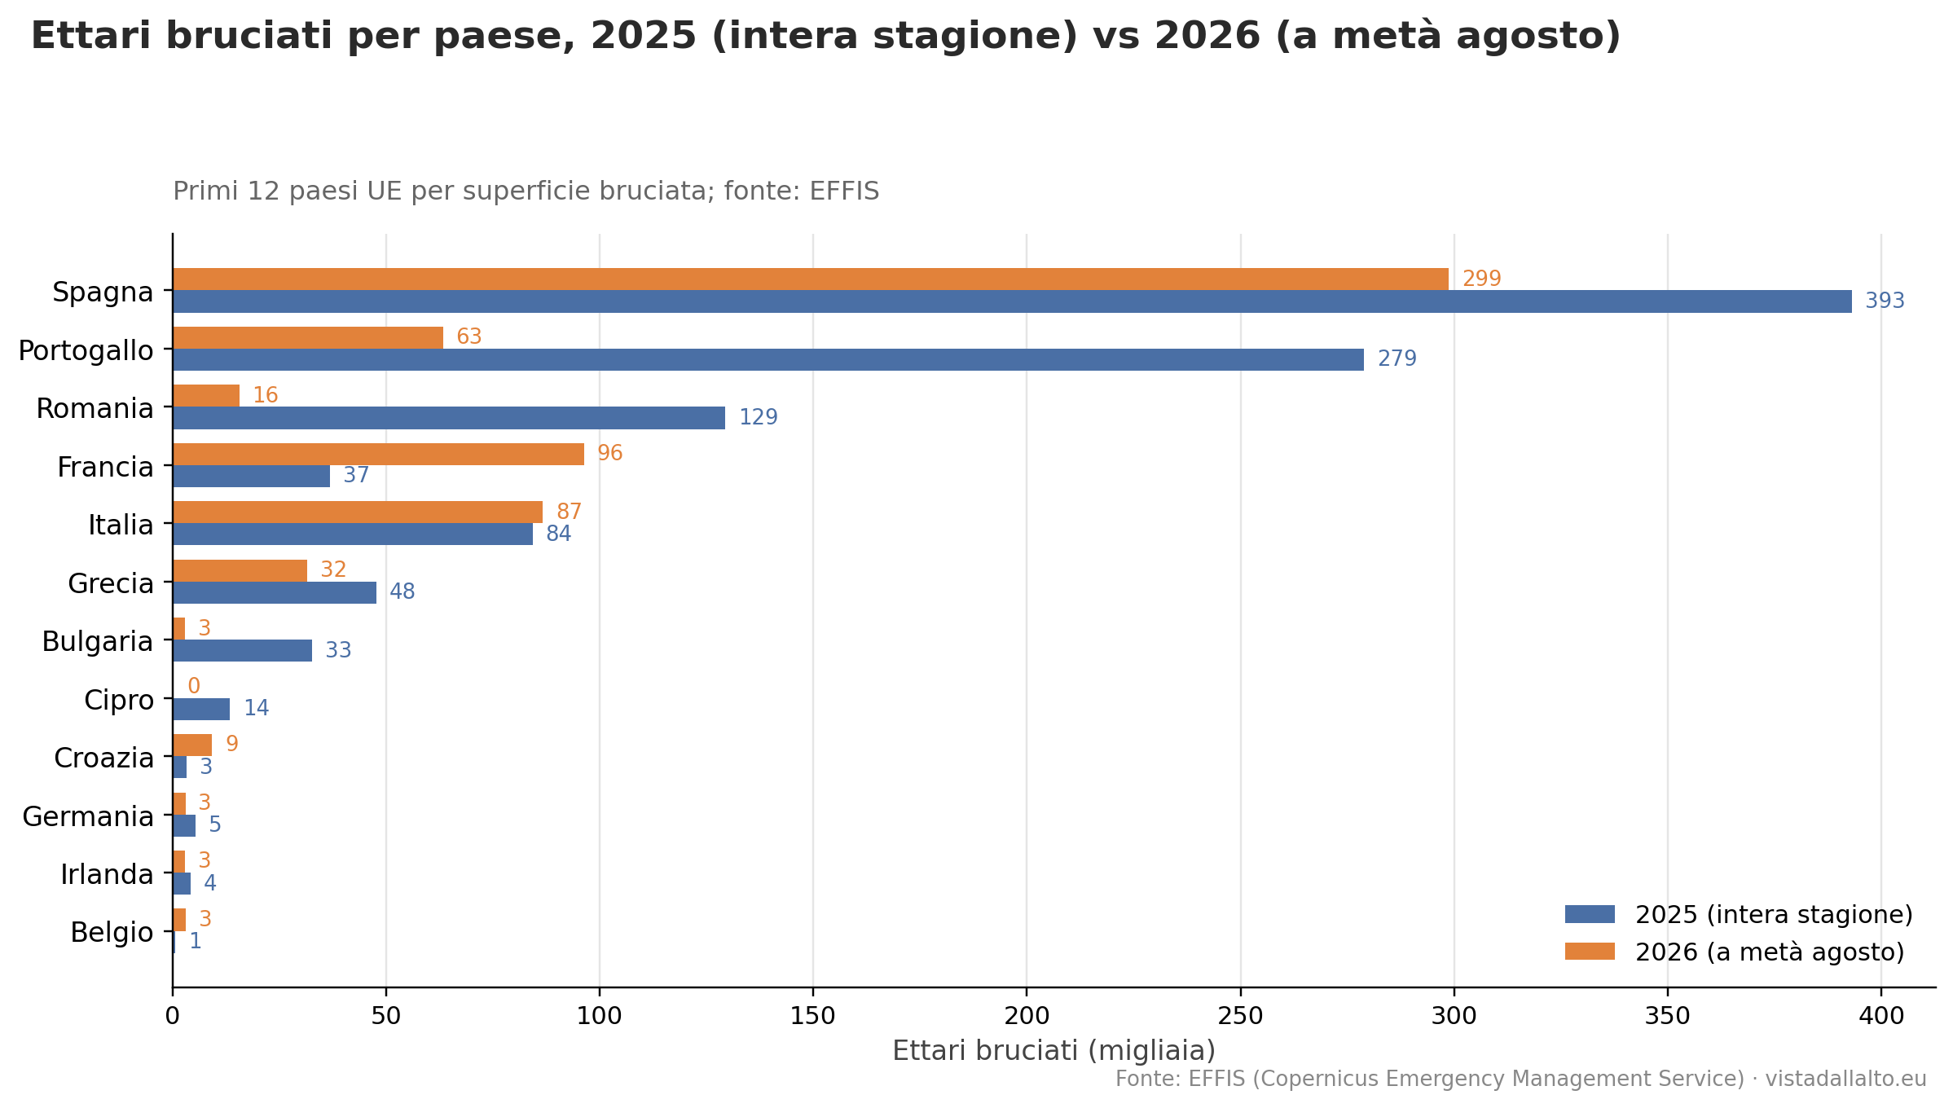
Figura 3. Ettari bruciati per paese, primi dodici per superficie totale: intera stagione 2025 a confronto con il dato 2026 aggiornato a metà agosto. Fonte: EFFIS.

La variazione in ettari: la mappa a semaforo
Per leggere la stessa dinamica in un unico colpo d'occhio, la mappa seguente riprende il layout delle carte coropletiche già usate su questo sito, ma la tematizza in chiave differenziale: ogni paese è colorato in base alla variazione degli ettari bruciati in valore assoluto, non rapportata al territorio nazionale, tra la stagione 2025 (intera) e la stagione 2026 (a metà agosto). Il codice cromatico è un semaforo a tre colori, con una soglia di ±3.000 ettari sotto la quale la variazione è considerata rumore più che un segnale reale:
• verde, miglioramento: almeno 3.000 ettari bruciati in meno nel 2026 rispetto al 2025 (Portogallo, Romania, Spagna, Bulgaria, Grecia, Cipro);
• giallo, sostanzialmente stabile: variazione entro ±3.000 ettari (la maggioranza dei paesi, inclusa l'Italia, che pur avendo già superato l'intero 2025 lo fa per un margine di poco più di 2.000 ettari);
• rosso, peggioramento: almeno 3.000 ettari bruciati in più nel 2026 rispetto al 2025 (Francia, Croazia).
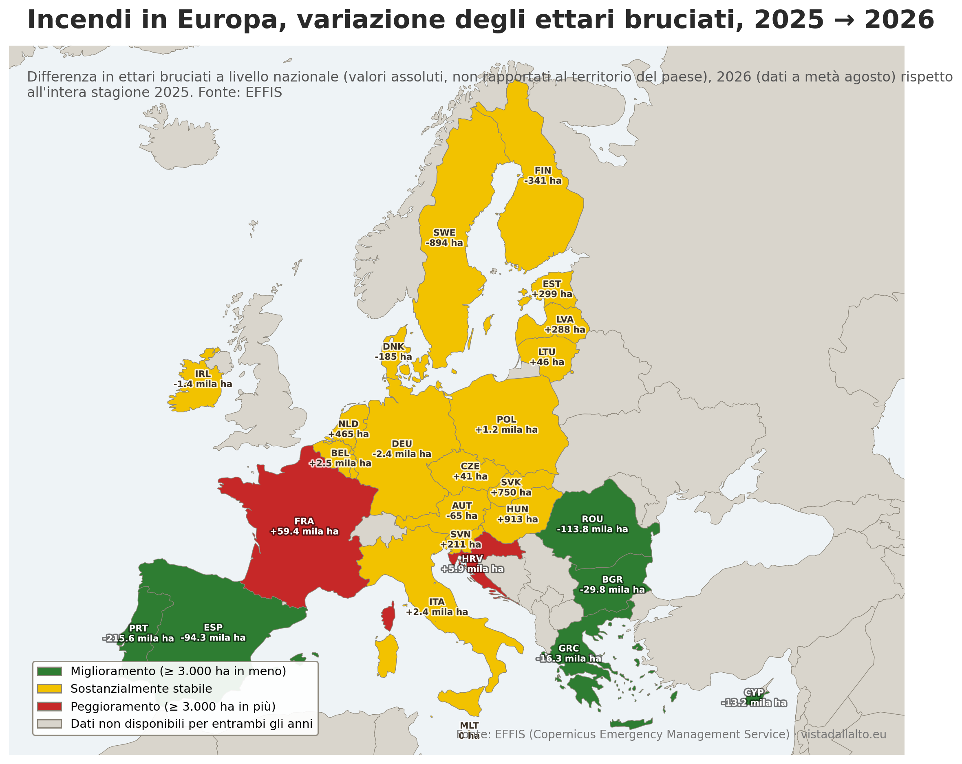
Figura 4. Variazione degli ettari bruciati a livello nazionale (valori assoluti, non rapportati al territorio del paese), 2026 (dati a metà agosto) rispetto all'intera stagione 2025. Fonte: EFFIS, Copernicus Emergency Management Service.
In valori assoluti la Francia è, e di gran lunga, il caso di peggioramento più netto d'Europa: quasi 59.400 ettari in più rispetto al 2025, oltre dieci volte l'incremento della Croazia (+5.900 ettari), l'unico altro paese classificato in rosso. Sul fronte opposto, il calo di Portogallo (−215.600 ettari) e Romania (−113.800 ettari) è di un ordine di grandezza superiore a qualunque altra variazione registrata, seguito da Spagna (−94.300), Bulgaria (−29.800), Grecia (−16.300) e Cipro (−13.200). L'Italia, pur avendo già bruciato più ettari nel 2026 che nell'intero 2025, resta in area gialla: la differenza assoluta (+2.389 ettari) è sotto la soglia di rumore scelta per questa mappa.

Nota metodologica
Le mappe di Figura 1a e 1b usano due livelli distinti del servizio WMTS di EFFIS: per il 2025, il livello "stagione" consolidato e validato a fine anno; per il 2026, il livello "stagione corrente", che aggiorna i dati quasi in tempo reale e può quindi includere rilevazioni preliminari non ancora consolidate nella forma finale. Per questo motivo il confronto visivo tra le due mappe va letto come un confronto tra pattern geografici delle rilevazioni. La mappa a semaforo di Figura 4 e gli istogrammi, così come tutte le cifre di superficie bruciata citate nel testo, provengono invece direttamente dalle statistiche ufficiali EFFIS (endpoint estimatesoverview e weeklyaoi), non da un conteggio dei punti sulle mappe satellitari.
L'analisi di ricorrenza spaziale ("Perché quasi sempre le stesse zone?") confronta le tessere della griglia WMTS di EFFIS (circa 150 km di lato allo zoom usato per le mappe) tra le due stagioni: una tessera è considerata "attiva" in un anno se almeno lo 0,5% dei suoi pixel mostra una rilevazione di area bruciata. Si tratta quindi di un confronto a risoluzione regionale, utile per individuare le macro-aree ricorrenti, non un'analisi dei singoli incendi o delle loro cause dirette.

Fonti
EFFIS, European Forest Fire Information System, Copernicus Emergency Management Service (dati aggiornati al 19 agosto 2026); elaborazione cartografica a cura di Piero Boccardo, Politecnico di Torino.

